Uitnodiging marktconsultatie reiniging evenementen

De gemeente Amsterdam is voornemens de reiniging van de openbare ruimte tijdens/na evenementen op een uniforme wijze in te kopen. Deze wens is tot stand gekomen naar aanleiding van het opgaan van de voormalige stadsdelen in Stadswerken. Uniformere inkopen bieden kans op kwaliteitsverbetering en efficiëntie in de uitvoering. Wilt u over deze inkoop meedenken?

De opdracht
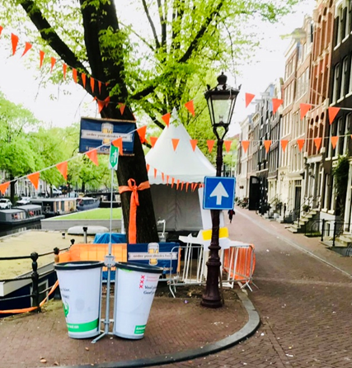
Het Ingenieursbureau van de gemeente Amsterdam staat voor de uitdaging om de inkoop van het reinigen van evenementen voor de komende 4 jaar zo optimaal mogelijk in de markt te zetten. De opdracht van deze aanbesteding behelst het schoonmaken van openbare ruimte en het plaatsen, ledigen en verwijderen van afvalbakken bij Koningsdag, Pride en in het Arenagebied.

Het Ingenieursbureau is voornemens om de opdracht in de vorm van een Service Level Agreement in de markt te zetten. De gemeente Amsterdam wil voor het verwijderen van zwerfvuil en legen van afvalbakken bij evenementen een andere relatie tussen opdrachtnemer en opdrachtgever dan bij RAW/UAV-contracten of bij enkelvoudige uitvragen. Geen opdrachtnemer die vrijwel uitsluitend uitvoert, maar een opdrachtnemer die optreedt als serviceverlener en als partner van de gemeente. Naar verwachting wordt de uitvraag in mei van dit jaar op TenderNed gepubliceerd.

Marktconsultatie
Voordat de uitvraag wordt gepubliceerd, consulteert het Ingenieursbureau de markt graag om de huidige ideeën te toetsen en de haalbaarheid van de opgave te borgen. Onderhavige uitvraag betreft een heraanbesteding van perceel 1 van de aanbesteding Reiniging evenementen en toiletten met kenmerk AI 2019-0403. De gemeente heeft voorstellen om tot een aantrekkelijke uitvraag te komen. Deze zien met name toe op de perceelsomvang, de risicoverdeling en duurzaamheid. Het Ingenieursbureau organiseert een marktconsultatie op:
dinsdag 24 maart 2020 in de kantine van het pand van de gemeente Amsterdam aan de Theemsweg 28, en vangt aan om 13.30 uur en eindigt om 15.30. De inloop is vanaf 13:00 uur.

Indien u geïnteresseerd ben in deze aanbieding en een bijdrage wil leveren aan het optimaliseren van de uitvraag, bent u van harte uitgenodigd om deel te nemen aan de marktconsultatie.
U kunt zich tot donderdag 19 maart aanstaande als deelnemer aanmelden (max 2 pers). Dit doet u door het sturen van een aanmeldingsbericht via de berichtenmodule van TenderNed.
Transparantie, objectiviteit en gelijkheid
In het kader van de marktconsultatie worden de beginselen van transparantie, objectiviteit en gelijkheid in acht genomen. Dat betekent dat de uitkomsten van deze marktconsultatie middels anonieme verslaglegging vastgelegd wordt. Op die manier zullen de marktpartijen die niet bij de consultatie aanwezig kunnen zijn, van de inhoud ervan op de hoogte zijn.

